《在粤香港服务业企业名册》  企业资料表格 | 请交回：香港驻粤办  电 邮：crd@gdeto.gov.hk  电 话:（020）3891 1220  传 真：（020）3891 1221
助 您 扩 大 宣 传 拓 展 商 机 费 用 全 免
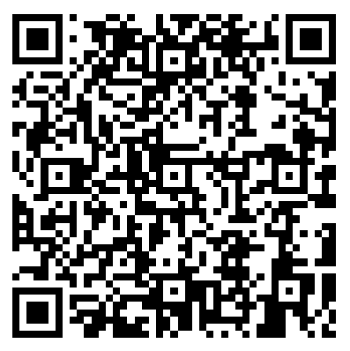
《在粤香港服务业企业名册》由香港特区政府驻粤经贸办事处（香港驻粤办）统筹，设有网页版（www.hkservicedirectoryingd.gov.hk）和手机版（二维码如图）。《名册》范围覆盖广东省（广州、深圳、珠海、佛山、惠州、东莞、中山、江门、肇庆及其他城市），藉此推广在广东省内提供服务的香港企业。

一、刊登资料
公司名称：__________________________________________________________________________________________
地 址：___ ___（省）_________（市）________________________________ _____ 邮编：____________
业务联络人姓名：__________________________________ 电 邮：______________________________________
电 话：________________________________________ 传 真：______________________________________
企业邮箱：________________________________________ 网 址：______________________________________
微 信 号：___________________________________________ 微 博 号：_______________________________________
主营行业：金融服务：□银行 □保险 □证券,其他请注明：___________________
专业服务：□法律 □会计
房地产服务：□开发商 □中介代理 □物业顾问管理 □装饰/建筑设计 □建筑绿化,其他请注明______
企业服务：□创意设计/广告公关/品牌管理 □贸易 □企业咨询/管理 □人力资源 □资产管理/评估
□资讯科技/软件设计 □商务服务/展览服务 □包装印刷,其他请注明：_________________
生活服务：□酒店/酒店管理 □餐饮/食品 □教育/培训 □留学移民 □零售 □旅游/航空
□美容美发/医疗保健 □休闲娱乐, 其他请注明：_________________
生产性服务：□检验检测 □环保 □仓储/物流/运输 □代加工,其他请注明：___________________
□综合服务（请注明：__________________） □ 政府及公共机构（请注明：__________________）
服务范围：（请提供200个中文字以内简介，可另附纸）
______________________________________________________________________________________________________________________________________________________________________________________________________
___________________________________________________________________________________________________
___________________________________________________________________________________________________

二、保密内容(此部分信息仅供内部参考，绝不对外公开)

企业性质： □ 港资独资 □ 合资（□港资超过等於50%；□港资少於50%） □ 总部或区域总部设在香港的内地分公司 □ 香港注册企业在内地的分公司 □ 港人担任企业的合伙人/股东
□ 其他 (请注明:___________ ___________ _)
在粤企业港方投资者/集团名称：_________________________________________________________________
在粤企业规模： □ 1-10人 □ 11-30人 □ 31-50人 □ 51-100人 □ 100人以上
驻粤香港雇员人数：______人 ◆ 在粤成立/开业年份：____________年 ◆ 在粤分公司/门店数量：_______家
驻粤香港主要负责人姓名：___________ 职位：_____________电话：___________ 电邮 ：____________________
请列出同集团旗下的其他企业或品牌名称 ：__________________________________________________________

备注：
- 如贵司希望刊登集团旗下其他品牌的企业资料，请复印此表格填写并提交。
- 请将企业标志、品牌标志、微信微博二维码图片（要求：300dpi，JPG图片）连同本表格通过电邮一并提交。
- 贵司提交此表格即表示同意香港驻粤办将资料（内部参考信息除外）录入《名册》以作相关推广用途并接收香港驻粤办的信息。
- 香港驻粤办拥有对资料审核及录入的决定权及最终解释权。

我司确认以上资料准确无误。

公司盖章及负责人签名：___________________________ 日期：_______________

